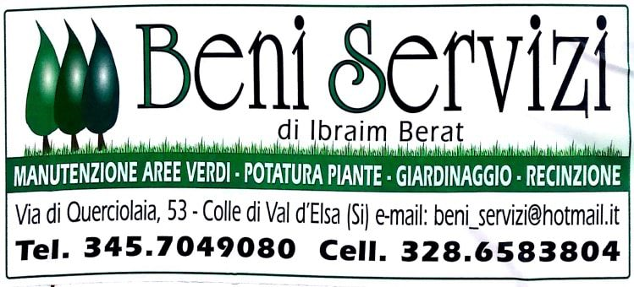
Politica per la QUALITA’, AMBIENTE & SICUREZZA – EN ISO 9001

La Direzione della BENI SERVIZI ha definito la presente Politica per la Qualità per definire, documentare e diffondere all’interno dell’azienda gli obiettivi e gli impegni assunti per:

La BENI SERVIZI è una realtà giovane e dinamica specializzata nella Erogazione di Servizi di Manutenzione Aree Verdi e tutte le attività a loro connesse, queste ultime sono il risultato di studi e soluzioni tecnologiche d’avanguardia per perfezionare e garantire al massimo la qualità del prodotto finale. Campo di Applicazione della Certificazione EN ISO 9001, EN ISO 14001 e OHSAS 18001 è la EROGAZIONE DI SERVIZI DI MANUTENZIONE AREE VERDI, potatura e abbattimento piante, giardinaggio.

A garanzia di elevati standard prestazionali, la BENI SERVIZI sta predisponendo ed attuando un Sistema di Gestione Qualità, Sicurezza ed Ambiente Certificato EN ISO 9001, EN ISO 14001 e OHSAS 18001
Le Certificazione del Sistema di Gestione Integrata, premia l’impegno pluriennale nella ricerca e nel mantenimento di standard qualitativi elevati e nell’attenzione alle problematiche ambientali e di sicurezza connesse con la fornitura dei propri servizi.
Con il presente documento si ritiene opportuno evidenziare le linee guida della Politica Aziendale per la qualità al fine di diffondere e condividere i relativi obiettivi, e coinvolgere gli stakeholder (dipendenti, collaboratori, clienti, fornitori, associazioni sindacali, istituzioni pubbliche, ecc.) nel raggiungimento dei traguardi prefissati.
La BENI SERVIZI dichiara l’attenzione verso la qualità, il rispetto dell’ambiente, la salute e la sicurezza sul lavoro e si impegna al rispetto di tutti i requisiti previsti dalle norme di riferimento , dalle leggi e normative in vigore e applicabili al proprio settore di attività ed alla propria realtà operativa e degli impegni sottoscritti dall’azienda.
Di seguito vengono definiti i principi guida della Politica aziendale, che sono il fondamento del processo di miglioramento della BENI SERVIZI:

- prestare sempre la massima attenzione al cliente, attraverso indagini periodiche di Customer Satisfaction per la verifica della qualità percepita;
- progettare, organizzare e realizzare i servizi in maniera da soddisfare in termini di qualità le esigenze e le aspettative dalla clientela;
- ottemperare alle indicazioni espresse dalle normative di legge in termini di salute, sicurezza, igiene, ambiente, anticipando, ove possibile, le leggi attuali;
- diffondere all’interno ed all’esterno della Ditta una filosofia di qualità, rispetto dell’ambiente, salvaguardia della sicurezza e della salute sul luogo di lavoro;
- operare secondo i principi di miglioramento continuo dei sistemi di gestione aziendale, promuovendo la partecipazione e la consultazione delle parti interessate;
- garantire la tutela della salute e la sicurezza dei lavoratori, impegnandosi a:
- assicurare condizioni di lavoro che non possano in alcun modo nuocere alla salute e sicurezza dei lavoratori;
- contrastare ogni forma di discriminazione;
- condannare tutte le condotte illegali, suscettibili di entrare in contrasto con la dignità o l’integrità fisica e/o morale;
- applicare in modo completo ed imparziale il contratto collettivo nazionale di lavoro a tutti i dipendenti, corrispondendo
puntualmente la retribuzione stabilita e versando tutti i relativi contributi previdenziali, assistenziali ed assicurativi;
- orientare i processi aziendali verso soluzioni di maggior rispetto per l’ambiente, riducendo i consumi di energia e di risorse naturali e limitando le emissioni inquinanti e la produzione di rifiuti;
- promuovere la crescita aziendale, non perdendo di vista la salvaguardia dell’ambiente e l’utilizzo consapevole delle risorse naturali;
- scegliere ed utilizzare in maniera razionale le attrezzature, le risorse e le materie prime, tenendo in considerazione il loro impatto sull’ambiente ed il loro potenziale rischio per la salute e la sicurezza;
- sviluppare ed aggiornare criteri di valutazione dei rischi per la salute e la sicurezza sul lavoro e per l’ambiente, e procedure di gestione delle situazioni di emergenza, che possono provocare pericolo per l’uomo e/o impatti ambientali negativi;
- sviluppare ed estendere i processi di informazione, comunicazione, formazione ed addestramento e promuovere il dialogo con le parti interessate, per assicurare un’efficiente ed efficace applicazione del sistema integrato aziendale;
- selezionare fornitori e appaltatori, sulla base della loro capacità a fornire beni e servizi conformi ai requisiti del sistema integrato;
- sviluppare appropriati sistemi di controlli per monitorare il livello qualitativo dei servizi svolti, i rischi per la salute e la sicurezza, gli impatti negativi sull’ambiente dell’azienda.

La BENI SERVIZI nella consapevolezza che per il raggiungimento degli obiettivi della Qualità, sia determinante il contributo attivo di tutte le parti interessate, richiede la condivisione e la partecipazione di tutto il personale. La BENI SERVIZI promuove con vari mezzi la diffusione della politica integrata ai propri dipendenti, clienti e fornitori.
Il presente documento sarà il riferimento costante, nell’ambito dei periodici riesami dei sistemi di gestione, per valutare i risultati raggiunti e per individuarne di nuovi, in coerenza con il sistema aziendale volto al miglioramento continuo

BENI SERVIZI - Direzione Aziendale IBRAIM Berat
Revisione 0_30/07/2018

